竞争性磋商文件
东莞市东实产城发展有限公司需采购一家品牌文化墙设计制作单位，现将相关情况介绍如下：

一、项目名称及内容
1、项目名称：东莞市东实产城发展有限公司项目品牌文化墙设计制作；
2、项目概况：LOGO及品牌文化墙制作3面，合计约60㎡，尺寸分别为8.3m*2.8m、6.45m*2.8m，6.8m*2.8m；党建文化墙制作2面，约39㎡，尺寸为6.9m*2.8m，6.9m*2.8m，实际尺寸以现场实测为准；
3、项目地点：东莞市南城区东实唯美国际智造中心29楼；
4、服务时间（供货时间/工期）：合同签订之日起90个日历日内完成，具体结合办公室装修进度完成。
二、项目发布
本采购项目信息在东莞实业投资控股集团有限公司网站（http://www.dgsy.com.cn/）发布。

三、响应人资格要求
1、响应人须为在中华人民共和国境内登记注册的具有独立承担民事责任能力的法人或其他组织。【提供《营业执照》复印件（加盖公章）或《事业单位法人证书》复印件（加盖公章）或其他主体证书复印件（加盖公章）】
2、业绩要求：具备产业园品牌墙设计及制作项目经验，要求2025 年 1 月 1 日起至今，完成至少1个5万元以上产业园品牌墙设计与制作业绩。【按合同签订时间为准，须提供合同关键页复印件（包含但不限于合同首页、合同金额页、合同签字页等）、该合同期内任意一期发票复印件，并加盖投标人公章。】
3、未被列入东实集团及下属企业相关领域黑名单。【以东莞实业投资控股集团有限公司发文（东实通〔2021〕44号）、（东实通〔2021〕98号）、（东实通〔2022〕75号）、（东实通〔2023〕37号）为准，如有最新发文通知，按最新文件执行。】
四、采购内容及要求
具体要求详见本询价文件《用户需求书》。响应人须仔细阅读本技术规范书，因未详细了解本技术规范书造成报价项目遗漏，由响应人自行负责。

五、完成时间
合同签订之日起90个日历日内完成，具体结合办公室装修进度完成。

六、支付方式
本项目分三期支付，具体如下：
第一期：合同签订后，供应商提供增值税专用发票并经采购人审核无误后，采购人30天内支付合同总价的30%作为预付款；
第二期：工程施工完成并经采购方验收合格后，乙方提供增值税专用发票并经采购人审核无误后，采购人30天内支付至合同总价的97%；
第三期：剩余合同总价的3%作为质保金，质保期一年，质保期满且无任何质量问题，供应商提供增值税专用发票并经采购人审核无误后，采购人30天内一次性支付完毕。

七、报价
采购最高限价：¥49500.00元（含税），投标报价不得高于总价最高限价。
本项目发包方式为固定总价包干，实行固定价格报价，包括但不限于：完成本项目的成本、利润、税金等在项目过程中可能产生的一切费用。响应人已充分考虑了本项目服务内容及要求描述工作量可能与最终实际工作量存在差距的风险。
八、定标
1、开标：采购人代表主持，各响应人现场参与（磋商小组回避）。
2、评审：（1）采购人组建的磋商小组对各响应文件进行资格、符合性审查及技术评审。（2）完成技术评审后，磋商小组与各响应人一一就采购人要求的服务内容及响应文件进行磋商；然后采购人就各响应人反馈的意见进行统一的澄清，澄清后由各响应人进行第二次密封报价（第二次报价原则上不应高于第一次报价）。在磋商过程中，磋商小组可以根据磋商文件和磋商情况实质性变动采购需求中的技术、服务要求以及合同草案条款，但不得变动磋商文件中的其他内容，并以书面形式通知所有参加磋商的响应人。
3、定标原则：采取综合评标办法。按照本磋商文件中规定的评审方法和标准，对符合性审查合格的响应文件进行价格、商务和技术的评估，综合比较与评价（详见第二部分 评分标准）。将各响应人的商务得分、技术得分和价格得分相加得出其综合得分；将各综合得分由高到低顺序排列，综合得分最高的响应人为第一成交候选人，综合得分次高的响应人为第二成交候选人。
磋商完成后，招标采购工作小组将相关磋商情况按程序审批并确定成交人。

九、采取的合同文本
合同签订的依据为磋商文件、响应文件及补充说明等。确定成交人后，成交人在30天内与采购人签订合同。
成交人收款前需向采购人提供请款材料和开具合法有效等额的增值税专用发票，否则采购人有权拒绝付款。
十、响应文件的组成部分（响应文件本项资料如有不全，则作无效报价处理）
- 价格部分（报价函及报价清单（模板））；
- 商务部分（相关要求详见第二部分评分标准要求）；
- 技术部分（相关要求详见第二部分评分标准要求）；
- 法定代表人证明（模板）以及法定代表人身份证复印件；
5、法定代表人授权书（模板）及被委托人身份证复印件；
6、承诺函（模板）；
7、响应人认为需要提供的其他资料。
响应人须严格按照采购人提供的表单格式报价，响应文件必须装订完整，于骑缝处加盖投标单位企业公章。装有响应文件的文件袋须贴有密封条，于骑缝处加盖企业公章。价格部分、商务部分、技术部分必须单独密封（按以上密封要求执行），否则按密封性不符合要求处理，采购人将拒绝接收响应文件。
十一、响应文件份数
正本一份，并提供响应文件扫描件（盖章版）电子版（U盘）。

十二、保证金金额及缴纳方式
报价人应按磋商文件规定的金额和期限交纳报价保证金，报价人与交款人名称必须一致，非报价人缴纳的报价保证金无效。
1、报价保证金：拟中标单位当天转账人民币伍仟元整（¥1000元）至以下投标保证金专用账户（报价人与交款人名称必须一致，不接受个人名义转账）。
报价保证金收款账户信息：
帐户名称：东莞市东实产城发展有限公司
开户银行：东莞银行股份有限公司东莞分行营业部
银行帐号：589000014541253
2、报价保证金在本项目合同签订后自动转为履约保证金，履约保证金在完成本项目并验收合格后无息退还。

十三、开标时间及地址
1、开标时间：2026年10月27日（星期二）下午15:00。
2、开标地址：东莞市东城区八一路1号机关二号大院9号楼3楼2A会议室
联系人：黄小姐
联系电话：13798745833

十四、注意事项
1、若响应人未按规定时间将文件送达现场，视为放弃投标资格。
2、采购人向响应人提供的有关资料和数据，是采购人现有的能使响应人利用的资料，采购人对响应人由此而做出的推论、理解和结论概不负责。
3、本项目执行过程中将遵循国家、省、市有关法律、法规、标准、技术规范和规范性文件的最新规定。
4、成交单位对采购文件中技术条款作出的负偏离，采购人如不接受，可要求成交单位以采购文件的要求为准，如成交单位拒绝的，采购人有权取消其成交资格或取消合同。采购人不作任何补偿。
5、本项目仅可提交一个报价方案，提交两个或以上报价方案的报价人视为无效报价。
6、本项目不接受报价人其他附加条件。
7、有下列情形之一的，报价保证金将被没收，并纳入采购人供应商黑名单：
（1）中标后无正当理由放弃中标或不与采购人签订合同。
（2）成交人将本项目转让给他人，或者在报价文件中未说明，且未经采购人同意，将中标项目分包给他人，采购人可没收其报价保证金。
（3）报价人提供虚假报价文件或虚假补充文件。

东莞市东实产城发展有限公司
2026年10月19日

第一部分 投标须知
投标须知
项号 | 内容 | 说明与要求
1 | 项目名称 | 东莞市东实产城发展有限公司项目品牌文化墙设计制作
2 | 项目地点 | 东莞市南城区东实唯美国际智造中心29楼
3 | 项目性质 | 品牌墙设计制作
4 | 发包要求 | 固定总价包干
5 | 质量标准 | /
6 | 工期要求 | 合同签订之日起90个日历日内完成，具体结合办公室装修进度完成。
7 | 业绩要求 | 具备产业园品牌墙设计及制作项目经验，要求2025 年 1 月 1 日起至今，完成至少1个5万元以上产业园品牌墙设计与制作业绩。
8 | 磋商保证金金额及缴纳方式 | 报价人应按磋商文件规定的金额和期限交纳报价保证金，报价人与交款人名称必须一致，非报价人缴纳的报价保证金无效。  1、报价保证金：拟中标单位当天转账人民币伍仟元整（¥5000元）至以下投标保证金专用账户（报价人与交款人名称必须一致，不接受个人名义转账）。  报价保证金收款账户信息：  帐户名称：东莞市东实产城发展有限公司  开户银行：东莞银行股份有限公司东莞分行营业部  银行帐号：589000014541253  2、报价保证金在本项目合同签订后自动转为履约保证金，履约保证金在完成本项目并验收合格后无息退还。
9 | 磋商有效期 | 30天
 | 响应人不得存在的情形 | 1、响应人不得存在下列情形之一，否则采购人有权取消其参与响应资格或成交资格：  （1）为采购人不具有独立法人资格的附属机构（单位）；  （2）被责令停业的；  （3）被暂停或取消投标资格的；  （4）财产被接管或冻结的；  （5）在最近三年内有骗取中标、严重违约、重大质量或安全问题的；  （6）法律法规规定的其他情形；  （7）竞争性磋商文件规定的其他情形：见竞争性磋商公告或竞争性磋商响应须知前附表。  2、响应人在竞争性磋商活动中有下列行为之一的，应视情节轻重，暂停或取消其参与采购人及东实集团旗下采购项目的资格：  （1）响应人之间相互串通、或与采购人、代理机构、评审委员会成员串通磋商，损害采购人或者其他响应人的合法权益的；  （2）向采购人、代理机构、评审委会成员或其他相关工作人员行贿的；  （3）以他人名义磋商或以其他方式弄虚作假，骗取成交的；  （4）成交人私自将成交项目转让给他人的，将成交项目肢解后分别转让给他人的；  （5）成交人无正当理由不与采购人订立合同，在签订合同时向采购人提出附加条件，或者不按照竞争性磋商文件要求提交履约担保的；  （6）响应人捏造事实、伪造材料或者以非法手段取得证明材料进行投诉，给他人造成损失的；  （7）相关工作人员应当回避而不回避的；  （8）其他违法违规的行为。  3、有下列情形之一的，视为响应人串通磋商，其响应无效：  （1）不同响应人的响应文件由同一单位或者个人编制；  （2）不同响应人委托同一单位或者个人办理响应事宜；  （3）不同响应人的响应文件载明的项目管理成员或者联系人员为同一人；  （4）不同响应人的响应文件异常一致或者响应报价呈规律性差异；  （5）不同响应人的响应文件相互混装；  （6）不同响应人的响应保证金从同一单位或者个人的账户转出。  4、使用通过受让或者租借等方式获取的资格、资质证书响应的，属于以他人名义磋商，其响应无效：  5、有下列情形之一的，属于以其他方式弄虚作假的行为，其响应无效：  （1）使用伪造、变造的许可证件；  （2）提供虚假的财务状况或者业绩；  （3）提供虚假的项目负责人或者主要技术人员简历、劳动关系证明；  （4）提供虚假的信用状况；  （5）其他弄虚作假的行为。  6、响应人相关工作人员与采购人或采购代理机构有以下利害关系之一的，应当回避：  （一）是其主要负责人的近亲属的；  （二）竞争性磋商活动前3年内与其存在劳动关系，担任其董事、监事，是其控股股东或实际控制人，或存在其他经济利益关系，可能影响竞争性磋商活动公平公正的；  （三）其他可能影响竞争性磋商活动公平、公正进行的关系。

第二部分 评分标准
评分项目 | 价格部分 | 商务部分 | 技术部分
权重（%） | 40 | 20 | 40
- 综合得分＝价格得分＋商务得分+技术得分
序号 | 评分内容 | 分值 | 评审标准
价格评审（40分）
1 | 价格 | 40分 | 价格分计算方法：满足磋商文件要求且磋商价格（含税报价）最低的磋商报价为评标基准价，其价格分为满分。其他投标人的价格分统一按照下列公式计算：  磋商报价得分=(评标基准价／磋商报价)×价格权重×100。
商务评审（20分）
1 | 业绩情况 | 12分 | 根据投标人2025 年 1 月 1 日起至今完成5万元以上产业园品牌墙设计与制作业绩。进行评审，每提供一个得3分，本项最高得12分。  注：①须提供合同关键页复印件（包含但不限于合同首页、合同金额页、合同签字页等）加盖投标人公章，日期以合同签订时间为准；②该合同期内任意一期发票复印件并加盖投标人公章。
2 | 主要人员要求 | 4分 | 根据投标人拟派本项目负责人进行评审：自2025年1月1日至响应截止日前（以合同签订时间为准）负责过同类型产业项目设计与制作服务的，每个得2分，本项最高得4分。  注：须同时提供以下证明材料加盖供应商公章：①合同主要页复印件；②与项目相关的发票（张数不限）；③如提供的合同（或协议书）无法体现项目负责人岗位的，可提供供应商另行出具的有效证明材料复印件。
3 | 人员配置管理方案 | 4分 | 根据投标人提供的人员配置方案（包括但不限于工作安排、管理人员安排、岗位安排、人员配置等）进行评审：  ①方案科学完整，可行性强，得4分；  ②方案基本完整，可行性较强，得2分；  ③方案不完整，可行性较差，得1分；  ④或未提供的，不得分。
技术评审（40分）
1 | 对服务项目的理解 | 7分 | 根据供应商对服务项目理解是否准确、认识是否深刻，以及对项目实施要点工作的熟悉了解程度等进行横向对比评价：  ①供应商对服务项目完全理解，且方案完整合理、可行性强，完全满足或优于投标文件要求，得7分；  ②供应商对服务项目的理解较为清晰准确，且方案较为完整、可行性较强，符合投标文件要求，得5分；  ③供应商对服务项目的理解基本准确，且方案完整、可行性一般，符合投标文件要求，得3分；  ④供应商对本项目的基本不理解，提供对应方案较差，得1分；  ⑤未提供的，不得分。
2 | 项目服务建议书 | 8分 | 项目服务建议书能正确理解采购文件服务需求书要求，制定项目设计制作及工作协调安排，具备科学性、完备性、针对性、可实施性（可以图表及文字等方式表述）进行评分：  ①项目服务建议书能正确理解采购文件服务需求书要求，制定工作流程及工作协调安排，具备科学性、完备性、针对性、可实施性，得8分；  ②项目服务建议书较好地理解采购文件服务需求书要求，制定工作流程及工作协调安排完善，合理可行，得6分；  ③项目服务建议书基本理解采购文件服务需求书要求，制定工作流程及工作协调安排一般，基本可行，得3分；  ④项目服务建议书不能正确理解采购文件服务需求书要求，制定工作流程及工作协调安排不完整，无针对性、实施性低，得1分；  ⑤未提供的，不得分。
3 | 设计出品 | 10分 | 对设计出品的契合性、美观性、创意性、可落地性等进行综合评审：  ①设计出品非常契合主题，设计美观、创意性强、可落地性强，得10分；  ②设计出品较为契合主题、较为美观、创意性较强、可行性较强，得7分；  ③设计出品较为契合主题一般、美观性一般、创意性一般、可行性一般，得4分；  ④设计出品偏离主题、不美观、缺乏创意、可落地性较差，得1分；  ⑤未提供的，不得分。
4 | 文案展现 | 10分 | 根据供应商针对本项目的文案展现是否合理、可行、适用、易于实施等方面进行进行评价：  ①方案完整合理、可行性强，详细周密，得10分；  ②方案完整、可行性较好，较详细周密，得7分；  ③方案基本完整、可行性一般，得4分；  ④方案不完整、可行性差，得1分；  ⑤未提供的，不得分。
5 | 服务保障措施 | 5分 | 根据投标人提供的服务保障措施（包括但不限于于服务机构的便利性、服务人员的专业性、服务内容的完整性、服务响应时间等）进行综合评审：  ①服务保证措施详细、完善、可行性高，非常有保障的，得5分；  ②服务保证措施较为详细、合理可行，较有保障的，得4分；  ③服务保证措施一般、基本合理可行，有保障的，得3分；  ④服务保证措施不够详细、不够合理可行，缺乏保障的，得1分；  ⑤未提供的，不得分；

附件一 报价函
报价函

东莞市东实产城发展有限公司（采购人）：
针对贵司东莞市东实产城发展有限公司项目品牌文化墙设计制作项目，我司愿意以含税总价为人民币xxxx元（大写），¥xxx.00元（小写），税率 %（必填）承接此项目。
单项服务价格详见报价清单。

响应人名称（加盖公章）：
法定代表人（签名或盖章）：
联系人：
联系电话：
日期：

报 价 函（最终报价）

东莞市东实产城发展有限公司（采购人）：
根据贵司东莞市东实产城发展有限公司项目品牌文化墙设计制作的竞争性磋商文件，经澄清，我司已清楚采购文件及采购人的全部需求，我司愿意以含税价合计人民币 元（小写¥ 元，税率 %）承接本项目。

响应人：
法人代表或
被授权委托人（签名）：
日期： 年 月 日

注：《报价函（最终报价）》在磋商后由法定代表人或授权委托人填报或签署并递交，不须与报价文件一同装订。

附件二 法人证明

法定代表人身份证明书及法定代表人身份证复印件

东莞市东实产城发展有限公司（采购人）：
本证明书声明：注册于 （国家名称）的 （响应人名称）在下面签字的 （法定代表人姓名、职务）为本公司的合法代表人（须附法定代表人身份证复印件）。
特此证明

响应人名称（加盖公章）：
响应人地址：
法定代表人（签名或盖私章）：
职务：

附件三 法人授权书

授权委托书

东莞市东实产城发展有限公司（采购人）：
本委托书声明：在下面签字的（填写法定代表人姓名、职务）代表（填写响应人名称）委托在下面签字的（填写受委托人的姓名、职务）为本公司的合法代表人，就（填写项目名称）项目等相关服务的磋商和合同的执行，以我方的名义处理一切与之有关的事宜（相关身份证复印件须附后）。

本委托书于 年 月 日至 年 月 日签字生效，有效期与竞争性磋商有效期一致，特此声明。

响应人名称（加盖公章）：
响应人地址：
法定代表人（签字或盖章）：
职务：
受委托人（签字或盖章）：
职务：
日期：

附件四 承诺函
承诺函
东莞市东实产城发展有限公司（采购人）：
我司就参加 东莞市东实产城发展有限公司项目品牌文化墙设计制作 项目投标工作，作出以下承诺：
我公司已充分了解采购项目情况，本次报价完全响应竞争性磋商文件的要求，我公司所提供的 （服务内容）等于或优于采购人需求，并承诺如不满足采购人需求，采购人有权取消合同并进行违约处罚。

响应人名称（加盖公章）：
响应人地址：
法定代表人（签字或盖章）：
职务：
日期：

附件五响应文件袋封面

响应文件
（单独装订成册）

报价人名称（加盖公章）：
联系人：
联系电话：
日期：

价格文件
（单独装订成册）

报价人名称（加盖公章）：
联系人：
联系电话：
日期：

商务文件
（单独装订成册）

报价人名称（加盖公章）：
联系人：
联系电话：
日期：

技术文件
（单独装订成册）

报价人名称（加盖公章）：
联系人：
联系电话：
日期：

附件六 用户需求书
用户需求书
序号 | 项目 | 尺寸 | 服务内容 | 工艺材质要求
1 | LOGO墙 | 总尺寸约8.3m*2.8m，约23㎡（墙面②③标红部分，实际尺寸以现场实测为准） | 包括但不限于文案草拟与修改、画面设计、提供工艺建议方案、物料制作与现场安装、根据甲方要求进行现场调整等服务内容。 | 包括但不限于亚克力、不锈钢、灯箱、石膏板、大理石板、木材、玻璃、各式灯具等。
2 | 品牌文化墙 | 总尺寸约6.45m*2.8m，6.8m*2.8m，约37㎡（墙面②③标红部分，实际尺寸以现场实测为准） | 包括但不限于文案草拟与修改、画面设计、提供工艺建议方案、物料制作与现场安装、根据甲方要求进行现场调整等服务内容。 | 包括但不限于亚克力、不锈钢、灯箱、石膏板、大理石板、木材、玻璃、各式灯具等。
3 | 党建文化墙 | 6.9m*2.8m，6.9m*2.8m，约39㎡（墙面④⑤标红部分，实际尺寸以现场实测为准） | 包括但不限于文案草拟与修改、画面设计、提供工艺建议方案、物料制作与现场安装、根据甲方要求进行现场调整等服务内容。 | 亚克力、PVC等

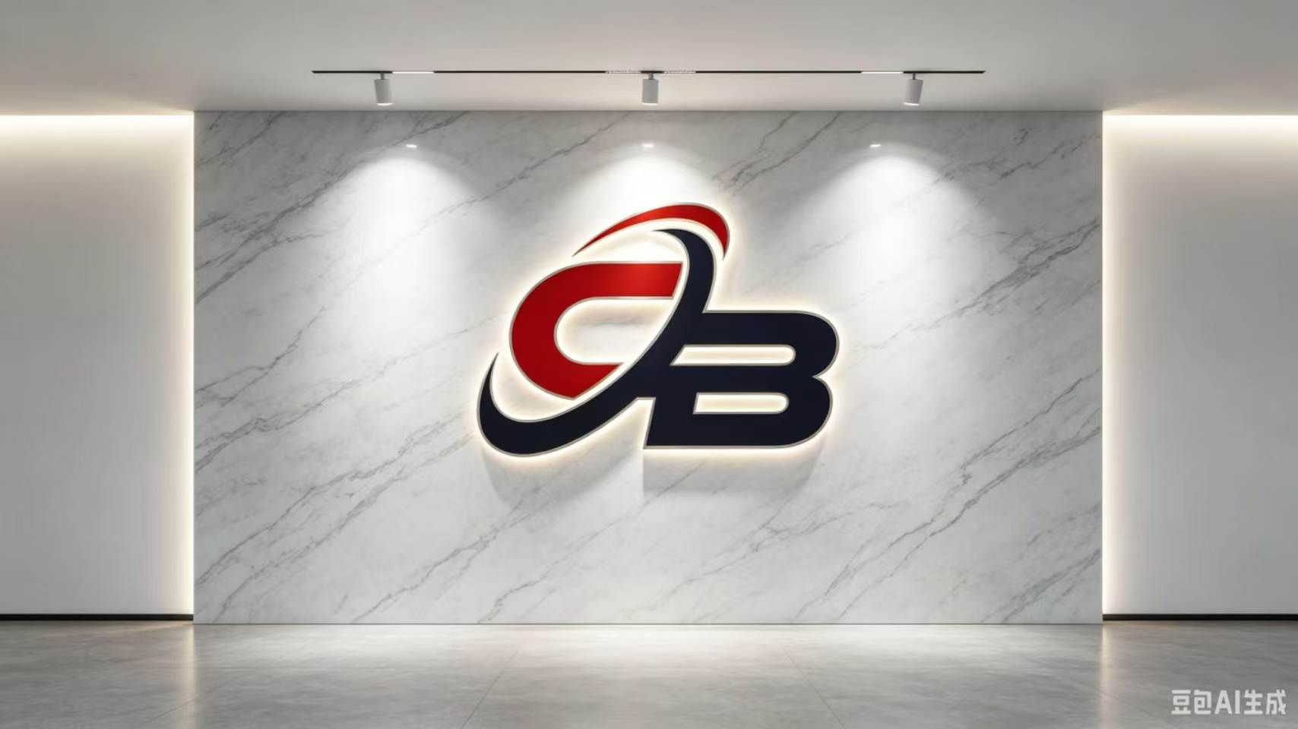
- LOGO墙及品牌文化墙风格参考：如下图所示。

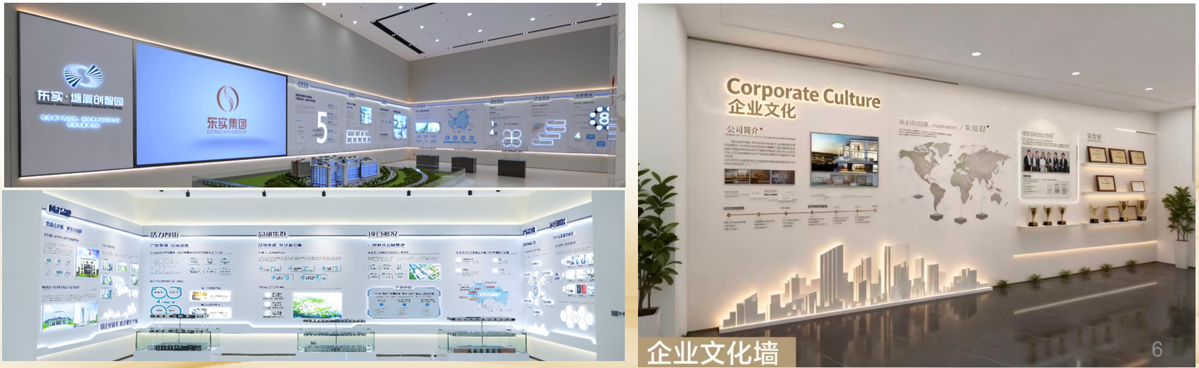

2、党建文化墙风格参考：如下图所示。
